九三学社广元市委2021年度单位决算公开编制说明
目录
公开时间：2022年9月30日
第一部分 单位概况
一、职能简介
二、2021年重点工作完成情况
第二部分 2021年度单位决算情况说明
一、收入支出决算总体情况说明
二、收入决算情况说明
三、支出决算情况说明
四、财政拨款收入支出决算总体情况说明
五、一般公共预算财政拨款支出决算情况说明
六、一般公共预算财政拨款基本支出决算情况说明
七、“三公”经费财政拨款支出决算情况说明
八、政府性基金预算支出决算情况说明
九、国有资本经营预算支出决算情况说明
十、预算绩效管理情况
十一、其他重要事项的情况说明
第三部分 名词解释
第四部分 附件
第五部分 附表
一、收入支出决算总表
二、收入决算表
三、支出决算表
四、财政拨款收入支出决算总表
五、财政拨款支出决算明细表
六、一般公共预算财政拨款支出决算表
七、一般公共预算财政拨款支出决算明细表
八、一般公共预算财政拨款基本支出决算表
九、一般公共预算财政拨款项目支出决算表
十、一般公共预算财政拨款“三公”经费支出决算表
十一、政府性基金预算财政拨款收入支出决算表
十二、政府性基金预算财政拨款“三公”经费支出决算表
十三、国有资本经营预算财政拨款收入支出决算表
十四、国有资本经营预算财政拨款支出决算表

第一部分 单位概况

一、职能简介
九三学社广元市委员会系民主党派市级组织，主要职能是民主监督、参政议政、以及参加中国共产党领导的政治协商。

二、2021年重点工作完成情况
2021年，九三学社广元市委坚持并加强中国共产党的领导，以党史社史学习教育活动为抓手，深入学习贯彻习近平新时代中国特色社会主义思想，认真贯彻落实加强中国特色社会主义参政党建设“三个文件”精神和中共中央、省委、市委以及社中央、社省委系列决策部署，大力弘扬爱国、民主、科学优良传统，团结带领全市社员围绕我市“四大经济”“四大工程”和“五个具体目标”，锐意进取，统筹开展疫情防控、参政议政和民主监督工作，着力推进民主党派“五大建设”，深化“九广合作”创建“九地合作”示范区，助力巩固脱贫攻坚成果，实施乡村振兴战略，为广元加快建设川陕甘结合部现代化中心城市做出了新的积极贡献。

第二部分 2021年度单位决算情况说明

一、 收入支出决算总体情况说明
2021年度收、支总计79.65万元。与2020年相比，收、支总计各增加15.49万元，增长14%。主要变动原因是2021年是换届之年工作量增加，相应工作经费预算收入增加。
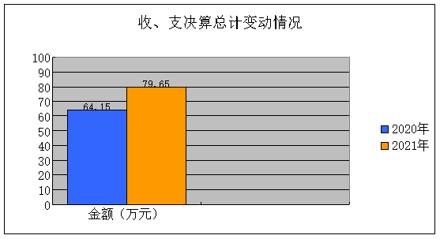
（图1：收、支决算总计变动情况图）

二、 收入决算情况说明
2021年本年收入合计77.17万元，其中：一般公共预算财政拨款收入74.24万元，占96.2%；其他收入2.93万元，占3.8%。
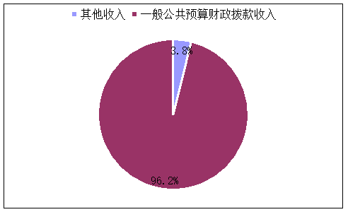

（图2：收入决算结构图）

三、 支出决算情况说明
2021年本年支出合计79.07万元，其中：基本支出46.42万元，占58.7%；项目支出32.65万元，占41.3%。
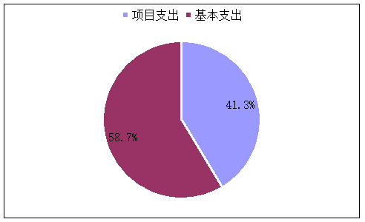
（图3：支出决算结构图）

四、财政拨款收入支出决算总体情况说明
2021年财政拨款收、支总计74.3万元。与2020年相比，财政拨款收、支总计各增加14.73万元，增长24.7%。主要变动原因是2021年是换届之年工作量增加，相应工作经费收入与支出增加。
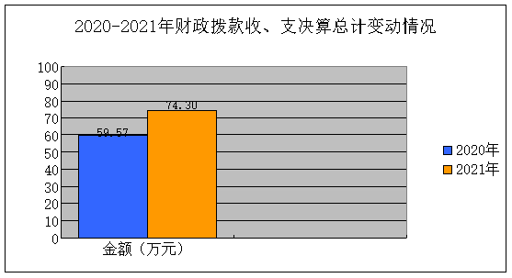
（图4：财政拨款收、支决算总计变动情况）

五、一般公共预算财政拨款支出决算情况说明
（一）一般公共预算财政拨款支出决算总体情况
2021年一般公共预算财政拨款支出74.27万元，占本年支出合计的93.9%。与2020年相比，一般公共预算财政拨款支出增加6.81万元，增长10%。主要变动原因是2021年是换届之年工作量增加，相应工作经费收入与支出增加。
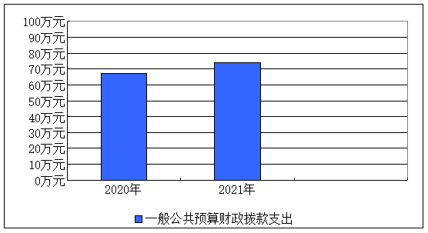
（图5：一般公共预算财政拨款支出决算变动情况）
（二）一般公共预算财政拨款支出决算结构情况
2021年一般公共预算财政拨款支出74.27万元，主要用于以下方面:一般公共服务（类）支出63.84万元，占92%；社会保障和就业（类）支出5.42万元，占7.2%；卫生健康支出1.71万元，占2.3%；住房保障支出3.3万元，占4.4%。
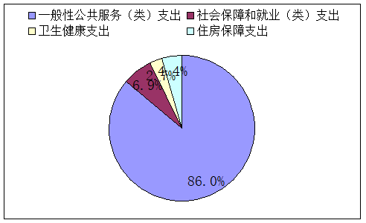
（图6：一般公共预算财政拨款支出决算结构）
（三）一般公共预算财政拨款支出决算具体情况
2021年一般公共预算支出决算数为74.27万元，完成预算99.96%。其中：
1.一般公共服务201（类）民主党派及工商联事务28（款）行政运行01（项）: 支出决算为35.99万元，完成预算100%。
2.一般公共服务201（类）民主党派及工商联事务28（款）一般行政管理事务02（项）: 支出决算为27.85万元，完成预算100%。
3.社会保障和就业208（类）行政事业单位养老05（款）机关事业单位基本养老保险缴费支出（项）:支出决算为3.44万元，完成预算100%。
4.社会保障和就业208（类）其他社会保障和就业支出99（款）其他社会保障和就业支出99（项）: 支出决算为1.98万元，完成预算100%。
5.卫生健康210（类）行政事业单位医疗11（款）行政单位医疗01（项）:支出决算为1.71万元，完成预算100%。
6.住房保障221（类）住房改革支出02（款）住房公积金01（项）:支出决算数为3.3万元，完成预算100%。

六、一般公共预算财政拨款基本支出决算情况说明
2021年一般公共预算财政拨款基本支出46.42万元，其中：
人员经费39.69万元，主要包括：主要包括：基本工资、津贴补贴、奖金、机关事业单位基本养老保险缴费、职工基本医疗保险缴费、其他工资福利支出、生活补助、住房公积金。
公用经费6.73万元，主要包括：办公费、手续费、水费、电费、邮电费、物业管理费、维修（护）费、公务接待费、劳务费、委托业务费、工会经费、福利费、其他交通费、其他商品和服务支出等。

七、“三公”经费财政拨款支出决算情况说明
（一）“三公”经费财政拨款支出决算总体情况说明
2021年“三公”经费财政拨款支出决算为2.24万元，完成预算87.16%。决算数小于预算数的主要原因是受新冠疫情的影响，相关工作未能如期开展，另进一步落实相关文件精神，严格公务接待标准和管理审核。
（二）“三公”经费财政拨款支出决算具体情况说明
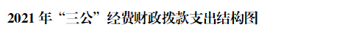
2021年“三公”经费财政拨款支出决算中，因公出国（境）费支出决算0万元，占0%；公务用车购置及运行维护费支出决算0万元，占0%；公务接待费支出决算2.24万元，占100%。具体情况如下：
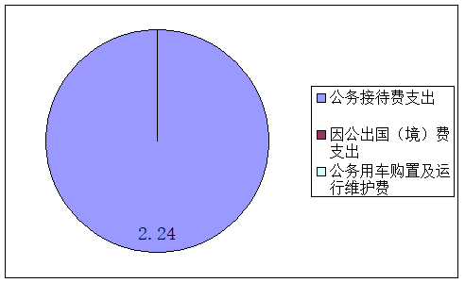

（图7：“三公”经费财政拨款支出结构）
1.因公出国（境）经费支出0万元，年初未安排预算。因公出国（境）支出决算较2020年无变化。
2.公务用车购置及运行维护费支出0万元。年初未安排预算，与2020年相比持平。
3.公务接待费支出2.24万元，完成预算100%。公务接待费支出决算比2020年增加1.92万元，增长600%。主要原因是2021年是市“九广合作”35周年，市外九三学社组织来广开展九广合作工作量增加。
国内公务接待支出2.24万元，主要用于开展公务活动交流(执行公务、开展业务活动开支的交通费、住宿费、用餐费等)。国内公务接待13批次，200余人次（不包括陪同人员），共计支出2.24万元，具体内容包括：九三学社各级组织来广考察调研。
外事接待支出0万元。

八、政府性基金预算支出决算情况说明
2021年政府性基金预算财政拨款支出0万元。

九、国有资本经营预算支出决算情况说明
2021年国有资本经营预算财政拨款支出0万元。

十、预算绩效管理情况
根据预算绩效管理要求，本单位在2021年度预算编制阶段，组织对民主党派专项工作1个项目开展了预算事前绩效评估，对该项目编制了绩效目标，预算执行过程中，选取该项目开展绩效监控，年终执行完毕后，对该项目开展了绩效自评，2021年部门预算项目绩效目标自评表见附件（第四部分）。
十一、其他重要事项的情况说明
（一）机关运行经费支出情况
2021年，九三学社广元市委机关运行经费支出6.73万元，比2020年增加3.25万元，增长93%。主要原因是2021年是换届之年工作量增加，相应工作经费收入与支出增加。
（二）政府采购支出情况
2021年，九三学社广元市委政府采购支出总额0万元。
（三）国有资产占有使用情况
截至2021年12月31日，九三学社广元市委共有车辆0辆，单价50万元以上通用设备0台（套），单价100万元以上专用设备0台（套）。

第三部分 名词解释

1.财政拨款收入：指单位从同级财政部门取得的财政预算资金。
2.其他收入：指单位取得的除上述收入以外的各项收入。如，利息收入。
3.年初结转和结余：指以前年度尚未完成、结转到本年按有关规定继续使用的资金。
4.年末结转和结余：指单位按有关规定结转到下年或以后年度继续使用的资金。
5.一般公共服务201（类）民主党派及工商联事务28（款）行政运行01（项）: 指反映行政单位（包括实行公务员管理的事业单位）的基本支出。
6.一般公共服务201（类）民主党派及工商联事务28（款）一般行政管理事务02（项）: 指反映行政单位（包括实行公务员管理的事业单位）未单独设置项级科目的其他项目支出。
7.一般公共服务201（类）民主党派及工商联事务28（款）其他民主党派及工商联事务支出99（项）: 指反映除上述项目以外其他用于民主党派及工商联事务方面的支出。
8.社会保障和就业208（类）行政事业单位养老支出05（款）机关事业单位养老保险缴费支出05（项）: 指反映机关事业单位实施养老保险制度由单位缴纳的基本养老保险费支出。
9.社会保障和就业208（类）其他社会保障和就业支出99（款）其他社会保障和就业支出99（项）: 指反映除上述项目以外其他用于社会保障和就业方面的支出。
10.卫生健康210（类）行政事业单位医疗11（款）行政单位医疗01（项）:指反映财政部门安排的行政单位（包括实行公务员管理的事业单位，下同）基本医疗保险缴费经费，未参加医疗保险的行政单位的公费医疗经费，按国家规定享受离休人员、红军老战士待遇人员的医疗经费。
11.住房保障支出221（类）住房改革支出02（款）住房公积金01（项）:指反映行政事业单位按人力资源和社会保障部、财政部规定的基本工资和津贴补贴以及规定比例为职工缴纳的住房公积金。
12.基本支出：指为保障机构正常运转、完成日常工作任务而发生的人员支出和公用支出。
13.项目支出：指在基本支出之外为完成特定行政任务和事业发展目标所发生的支出。
14.“三公”经费：指部门用财政拨款安排的因公出国（境）费、公务用车购置及运行费和公务接待费。其中，因公出国（境）费反映单位公务出国（境）的国际旅费、国外城市间交通费、住宿费、伙食费、培训费、公杂费等支出；公务用车购置及运行费反映单位公务用车车辆购置支出（含车辆购置税）及租用费、燃料费、维修费、过路过桥费、保险费等支出；公务接待费反映单位按规定开支的各类公务接待（含外宾接待）支出。
15.机关运行经费：为保障行政单位（含参照公务员法管理的事业单位）运行用于购买货物和服务的各项资金，包括办公及印刷费、邮电费、差旅费、会议费、福利费、日常维修费、专用材料及一般设备购置费、办公用房水电费、办公用房取暖费、办公用房物业管理费、公务用车运行维护费以及其他费用。
第四部分 附件

附件
2022年专项预算项目支出绩效自评报告

一、项目概况
（一）项目基本情况。
1．项目主管部门（单位）在该项目管理中的职能。
（1）绩效目标情况。2020年，九三学社广元市委项目预算收入27.85万元，主要用于保障思想建设、组织建设、社会宣传、参政议政、民主监督、社会服务、机关建设工作等方面的工作。
（2）资金安排情况。2020年，财政拨款项目收入总计27.85万元。
2．项目立项、资金申报的依据。
支持民主党派加强中国特色社会主义参政议政建设，发挥各民主党派参政议政和民主监督作用，根据中共广元市委常务委员会会议纪要文件精神及相关工作需要，保障市级民主党派每年工作经费27.85万元。本项目属于持续性、常年性项目。
3.资金管理办法制定情况，资金支持具体项目的条件、范围与支持方式概况。
一般行政事务管理项目资金按单位内部财务管理制度、审批流程进行支付。采用财政国库集中支付，严格按照预算执行专款专用，科学计划资金使用进度，每笔支出力求规范、合理。
4.资金分配的原则及考虑因素。
资金使用坚持先审批后支付的原则，对一般行政管理事务专项资金建立严格的支付审批程序，加强内控管理，规范会计核算，对资金使用程序严格控制把关。充分考虑项目申报立项、资金拨付与会计处理、资金到位、项目资金使用绩效评价等各个环节，从源头上予以规范，确保程序完整，操作合法合规。
（二）项目绩效目标。
1．项目主要内容。
主要用于保障思想建设、组织建设、社会宣传、参政议政、民主监督、社会服务、机关建设工作等方面的工作。
2.项目应实现的具体绩效目标，包括目标的量化、细化情况以及项目实施进度计划等。
九三学社广元市委在项目资金使用上精打细算，保障业务工作高效有序开展。强化政治理论学习，不断巩固共同思想政治基础；加强理论研究，注重社会宣传和学习教育；深入基层走访，筑牢基层组织基础；围绕全市重点工作，深入调研，开展参政议政、民主监督和政党协商，积极服务地方经济社会发展；发挥界别优势，助力服务社会。
3.分析评价申报内容是否与实际相符，申报目标是否合理可行。
绩效目标设置上，九三学社从收集、上报、筛查、费用控制和可持续发展上明确了合理的目标任务，符合实际。
（三）项目自评步骤及方法。
1.前期准备：按照绩效自评工作要求，组成以分管财务工作的副主委为组长的绩效评价工作小组，根据一般行政管理事务项目制定了项目支出绩效评价实施方案，设计了绩效评价指标体系。
2.组织实施：采用核查法核查2021年同级财政预算批复执行及一般行政管理事务专项工作项目支出情况，根据年初制定的绩效考核目标，进行了实地绩效考评。针对落实工作具体情况，进行了实地调研编制资金预算。
3.分析评价：对评价过程中收集资料进行归纳，汇总分析，依据一般行政管理事务项目支出绩效评价指标体系进行了评分，形成了综合性书面报告。
二、项目资金申报及使用情况
（一）项目资金申报及批复情况。
一般行政管理事务项目资金年初预算资金27.85万元，并于批复后下达指标。2021年项目实际到位资金27.85万元，未调整预算。
（二）资金计划、到位及使用情况。
1.资金计划。
一般行政管理事务项目资金27.85万元，全部为地方财政拨款。
2.资金到位。
截止评价时，一般行政管理事务项目资金到位27.85万元，为地方财政拨款。资金到位率100%，该项目资金全部及时、足额到位。
3．资金使用。
截止评价时，一般行政管理事务项目支出27.85万元，完成预算率100%。资金支付方式为财政国库集中支付，程序规范、票据齐全，与预算相符。
（三）项目财务管理情况。
九三学社广元市委建立了项目资金管理制度，强化监督措施，实行专款专用，不得挪作他用，并严格执行财务管理制度，账务处理及时准确，会计核算规范。
三、项目实施及管理情况
（一）项目组织架构及实施流程。该项目由分管副主委负责，财务部门负责人组织实施。
（二）项目管理情况。项目实施过程中，严格执行相关法律法规及项目管理制度，资金使用符合规定，项目成果达到预期。
（三）项目监管情况。严格按照预算执行专款专用，科学计划资金使用进度，每笔支出力求规范、合理。
四、项目绩效情况
（一）项目完成情况。
该项目达到项目预期,截止评价时，高质量地完成了年初设定目标，并严格控制支出，未超预算。
（二）项目效益情况。
通过该项目实施，提升了民主党派参政议政、民主监督能力与水平，为地方经济发展发挥了积极作用。
五、评价结论及建议
（一）评价结论。
围绕绩效评价指标体系，“民主党派专项经费”项目基本完成了绩效目标任务，达到了既定的目标，自评评价等级为优。
（二）存在的问题。
无。
（三）相关建议。
继续做好资金管理，响应政府“过紧日子”的号召。
附表
2021年部门预算项目绩效目标自评
主管部门及代码 |  | 309302 |  | 实施单位
项目预算  执行情况  （万元） |  | 预算数： | 27.85 | 执行数： | 27.85
 |  | 其中：  财政拨款 | 27.85 | 其中：  财政拨款 | 27.85
 |  | 其他资金 |  | 其他资金
年度总体目标  完成情况 | 预期目标 |  |  | 目标实际完成情况
年度总体目标  完成情况 | 完成社市委思想建设、组织建设、社会宣传、参政议政、民主监督、社会服务、机关建设工作等方面的工作。 |  |  | 全面完成
年度绩效指标完成情况 | 一级  指标 | 二级  指标 | 三级  指标 | 预期指标值 | 实际完成指标值
年度绩效指标完成情况 | 完成  指标 | 数量指标 | 完成调研课题数量 | 3个 | 100%完成
年度绩效指标完成情况 | 完成  指标 | 数量指标 | 完成社情民意信息数量 | 15条 | 100%完成
年度绩效指标完成情况 | 完成  指标 | 数量指标 | 参加政治协商会议数量 | =4次 | 100%完成
年度绩效指标完成情况 | 完成  指标 | 数量指标 | 开展民主监督次数 | =5次 | 100%完成
年度绩效指标完成情况 | 完成  指标 | 数量指标 | 组织开展“三下乡”及帮村社会服务活动场次 | 4次 | 100%完成
年度绩效指标完成情况 | 完成  指标 | 数量指标 | 社会服务受益人数 | =1000人次 | 100%完成
年度绩效指标完成情况 | 完成  指标 | 质量指标 | 调研成果获领导批示 | =2篇 | 100%完成
年度绩效指标完成情况 | 完成  指标 | 质量指标 | 社情民意信息采用数 | =6条 | 100%完成
年度绩效指标完成情况 | 完成  指标 | 质量指标 | 形成调研报告，提出对策建议数 | =2篇调研报告,=10条建议 | 100%完成
年度绩效指标完成情况 | 完成  指标 | 质量指标 | 活动社会影响面大，省级以上媒体报道场次 | =5次 | 100%完成
年度绩效指标完成情况 | 完成  指标 | 时效指标 | 全年完成 | 全年完成 | 100%完成
年度绩效指标完成情况 | 完成  指标 | 成本指标 | 民主党派专项成本 | 27.85万元 | 实际支出27.85万元
年度绩效指标完成情况 | 完成  指标 | 社会效益 指标 | 促进广元经济社会发展 | 为广元经济社会发展开展调查研究与建言献策，助推各项工作高效高速有序推进。 | 完成良好
年度绩效指标完成情况 | 满意  度指标 | 满意度  指标 | 获得当地党委政府以及社员满意度 | 95%以上 | 获得一致认可

第五部分 附表

一、收入支出决算总表

二、收入决算表

三、支出决算表

四、财政拨款收入支出决算总表

五、财政拨款支出决算明细表

六、一般公共预算财政拨款支出决算表

七、一般公共预算财政拨款支出决算明细表

八、一般公共预算财政拨款基本支出决算表

九、一般公共预算财政拨款项目支出决算表

十、一般公共预算财政拨款“三公”经费支出决算表

十一、政府性基金预算财政拨款收入支出决算表

十二、政府性基金预算财政拨款“三公”经费支出决算表

十三、国有资本经营预算财政拨款收入支出决算表
十四、国有资本经营预算财政拨款支出决算表
附件：九三学社2021决算公开表.xls

